3 de Junio. “Ni una Menos”
El colectivo “Ni una Menos” nace en nuestro país en 2.015, cuando un grupo de periodistas, activistas, militantes y artistas lanzaron una campaña para decir “Basta de femicidios”. Por esos días habían sido numerosos los hechos de violencia machista que se sucedieron, pero la situación puntual que desató esta gran convocatoria fue el caso de Chiara Páez, una joven de 14 años que vivía en Rufino, en la provincia de Santa Fe, y fue asesinada por su novio. Las periodistas, impulsoras de este movimiento, lo definen como “un grito colectivo contra la violencia machista”, que nace de una iniciativa grupal pero que “creció cuando la sociedad la hizo suya”.
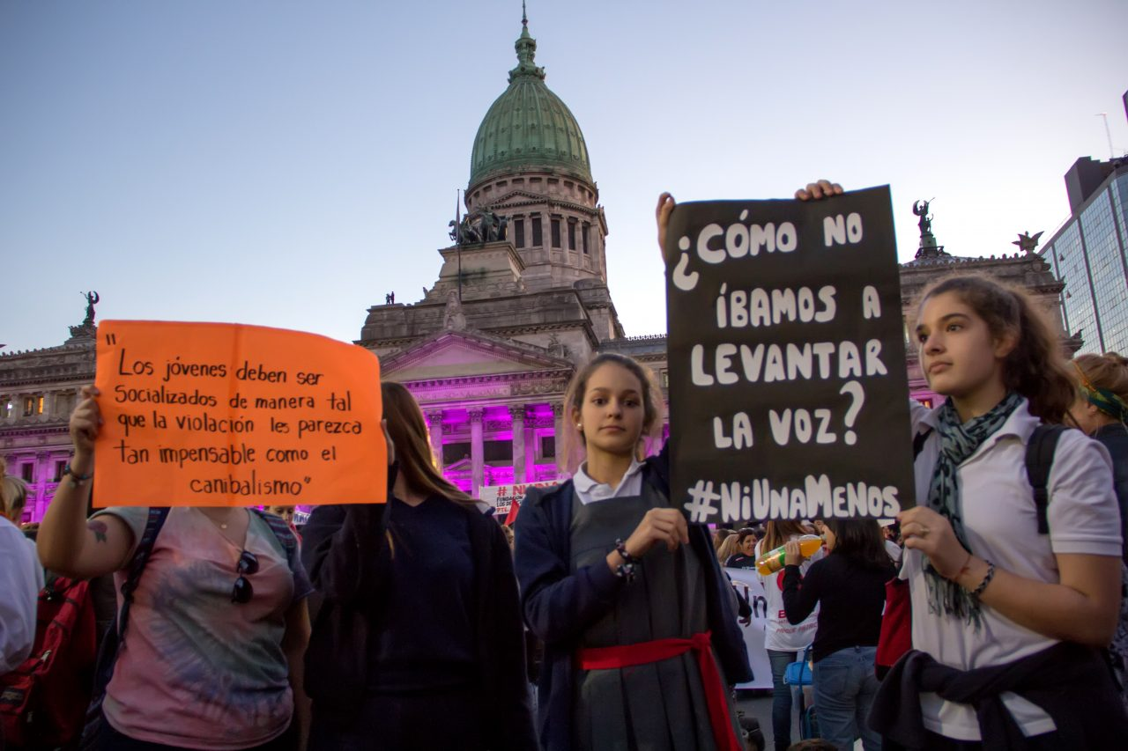
En nuestro país, se respondió masivamente poniendo un límite y visibilizando el repudio y la intolerancia a las agresiones. Gran parte de la población salió a las calles de manera multitudinaria bajo el lema “Ni una Menos”, dando como resultado la primera marcha que se llevó a cabo el 3 de junio de 2.015, y a partir de entonces se realiza cada año en ese día.
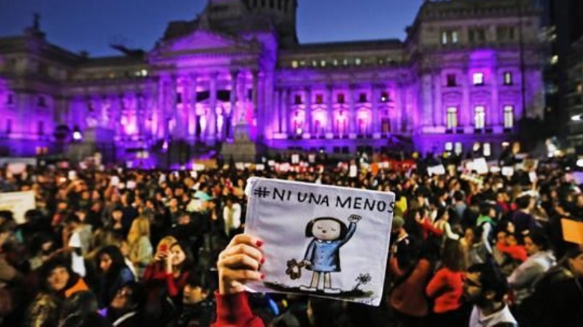
VIOLENCIA MACHISTA:
“La violencia machista es aquella que se ejerce mediante toda acción, u omisión, dentro del marco de una relación desigual de poder, que de manera directa o indirecta, tanto en el ámbito público como privado, afecta tu vida, libertad, dignidad, integridad física, psicológica, sexual, económica o patrimonial, y por el hecho de ser o sentirte como una mujer”.
Colectivo Ni una Menos
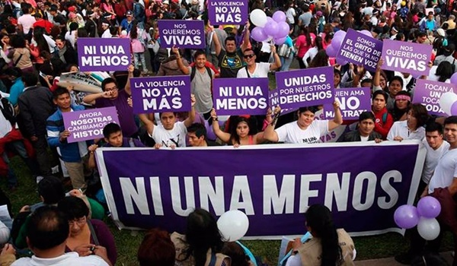
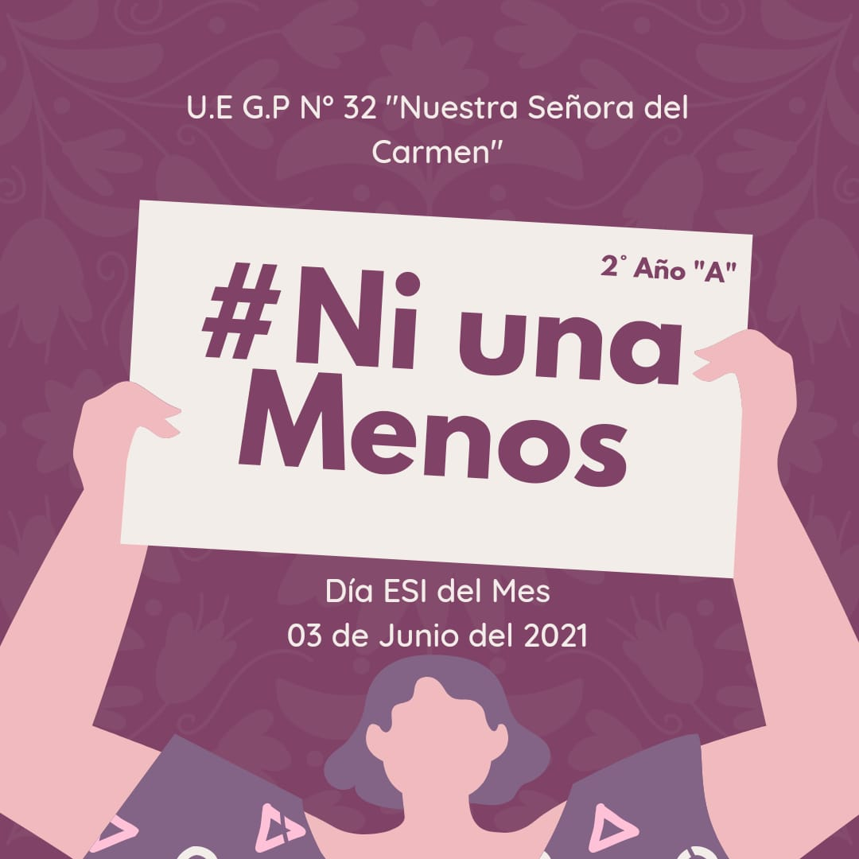

ACTIVIDAD PARA 2° AÑO “A”
QUÉ DICEN LA CANCIONES…
Hay rondas, canciones y juegos de lenguaje muy antiguos, que aún hoy se siguen cantando en los patios de las escuelas, y cuyas letras reproducen fuertes estereotipos de género. Las culturas de tradición oral poseen relatos que se transmiten de generación en generación. Recuperar estos relatos permite reflexionar sobre los roles de género y su transformación a lo largo de la historia. Canciones como el “Arroz con leche” muestran con precisión el lugar que se da a las mujeres y a los varones desde la infancia.
ARROZ CON LECHE
Arroz con leche, me quiero casar
Con una señorita de San Nicolás
Que sepa cocer, que sepa bordar
Que sepa abrir la puerta para ir a jugar.
Yo soy la viudita del barrio del rey
Me quiero casar y no sé con quién
Con esta sí, con esta no
Con esta señorita me caso yo.
Arroz con leche, me quiero casar
Con una señorita de San Nicolás
Que sepa cocer, que sepa bordar
Que sepa abrir la puerta para ir a jugar.
Yo soy la viudita del barrio del rey
Me quiero casar y no sé con quién
Con esta sí, con esta no
Con esta señorita me caso yo.

ACTIVIDADES:
- Analizar esta canción desde una perspectiva de género y responder los siguientes interrogantes.
- ¿Qué hacen las mujeres en esta canción? ¿Con qué sueñan? ¿Qué profesiones les parece que les están asignando? ¿Dónde está escrito que es así? ¿Podrían imaginarse otros sueños, deseos, y un futuro distinto para las mujeres?
- A partir de la última pregunta, reescribir la canción pero con una mirada diferente, que no reproduzca los mandatos patriarcales como lo hace la versión tradicional.
EJEMPLO:
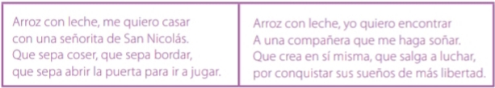

# También pueden optar por elegir otra canción que genere destrato hacia la mujer y modificar la letra original por una forma sutil de dirigirse al sexo femenino. No es necesario modificar toda la canción, sino una parte que considere que se produzca el destrato a la mujer, puede ser el estribillo o alguna otra parte que considere necesaria.
CANCIONES SUGERIDAS:
- Damas Gratis “Se te ve la tanga”.
- Nio Garcia x Brray x Juanka x Anuel AA x Myke Towers “La Jeepeta”.
- Bad Bunny “Hasta que Dios diga”.
- Luis Miguel “La media vuelta”.
- Carlos Vives “La celosa”.
- Airbag “Cae el sol”.
- Una vez realizada la actividad 2, sacar una foto de la canción modificada y subir a la sección tarea de la plataforma y, por último, cantar la canción reescrita y enviarla a la profesora Sonia Agustinelli al número 3731-504409
¡IMPORTANTE!
Las actividades planteadas deberán ser enviadas hasta el día jueves 3 de Junio de 2.021 a las 11:00 de la mañana. La misma puede realizarse de manera individual o grupal.
ACLARACIÓN:
Si las actividades la realizan en grupo, está totalmente prohibido reunirse todos en un hogar. Es decir, el trabajo grupal lo deberán realizar a través de alguna aplicación que permita reunirse de manera sincrónica, como puede ser: ZOOM, GOOGLE MEET, ETC.
ANTE ALGUNA DUDA O CONSULTA, COMUNICARSE AL NÚMERO 3731-504409.

